KD kooperiert mit Keysight, um das Testen von optischem Multigigabit Automotive Ethernet voranzutreiben

Madrid (Spanien) 28. Januar 2025 – KD, ein Fabless-Halbleiterunternehmen, gibt mit Freude eine bedeutende Vereinbarung mit Keysight Technologies bekannt, die eine Zusammenarbeit beim Messen optischer Parameter einschließlich TDFOM auf der Grundlage des IEEE Std 802.3cz Physical-Layer-Teststandards vorsieht.

Die „Transmitter Distortion Figure of Merit“ (TDFOM) ist eine wichtige Kennzahl zum Bewerten der Qualität von optischen Multigigabit-Signalen, die über Glasfaser übertragen werden. Wie im IEEE 802.3cz-Standard definiert, wird die TDFOM nach einem Referenzempfänger gemessen, der eine repräsentative Implementierung eines integrierten Schaltkreises (IC) emuliert und die Interoperabilität von Sendern in Bezug auf die Signalintegrität sicherstellt, die von einem konformen Empfänger empfangen werden kann. Darüber hinaus ist die TDFOM entscheidend für das Kalibrieren von Referenzsendern und ermöglicht eine präzise Compliance-Bewertung von optischen Receivern.

Das TDFOM misst die Fähigkeit des übertragenen optischen Signals, die erforderliche System-Bitfehlerrate (BER) zu erfüllen, nachdem es einen optischen Worst-Case-Kanal und einen Referenzempfänger durchlaufen hat. Die Bewertung erfolgt mit einem optisch-elektrischen Wandler (O/E) und einem Oszilloskop. Zum Erstellen der endgültigen Version des TDFOM haben Keysight und KD während der Entwicklung des IEEE 802.3cz-Standards eng zusammengearbeitet. KD hat einen softwarebasierten Referenzempfänger und eine metrische Signalanalyse entwickelt, die mit den Spezifikationen des IEEE Std 802.3cz übereinstimmen.

„Mit dieser Vereinbarung gehen wir einen großen Schritt und stellen OEMs und Tier-1-Unternehmen die notwendigen Mittel zur Verfügung, um die Qualität von Entwicklungen zu testen, welche die optische Kommunikation gemäß IEEE Std 802.3cz beinhalten. Keysight und KD haben beim IEEE 802.3-Standard zusammengearbeitet, um die Tests und Metriken zu definieren, die sicherstellen, dass der neue Ethernet-Kommunikationsstandard die von der Automobilindustrie geforderten Qualitätsanforderungen erfüllt“, erläutert Rubén Pérez-Aranda, CTO und Mitgründer von KD.

Die Partnerschaft unterstreicht das Engagement von KD und Keysight, technologische Innovationen im Automobilsektor zu unterstützen, Fortschritte bei optischen Kommunikationssystemen voranzutreiben und die höchsten Qualitäts- und Leistungsstandards zu gewährleisten.

Thomas Goetzl, Vice President und General Manager von Keysight's Automotive & Energy Solution, betont die Bedeutung der Vereinbarung:

„Die Automotive-Ethernet-Technologien haben sich weiterentwickelt und profitieren nun erheblich von Faseroptik-Technologien, um Multigigabit-Netzwerke im Fahrzeug zu ermöglichen. Keysight freut sich, mit KD, einem führenden Anbieter von optischen Transceivern für die Automobilindustrie, zusammenzuarbeiten, um unsere Unterstützung für Kunden in diesem aufstrebenden Ökosystem auszubauen. Die marktführenden Test- und Messgeräte von Keysight in Kombination mit der Expertise von KD im Bereich optischer Messungen unterstützen Kunden beim Eruieren zuverlässiger Hochgeschwindigkeitsverbindungen in der Fahrzeugvernetzung.“

Die Zusammenarbeit zwischen KD und Keysight zielt darauf ab, die Automobilindustrie mit fortschrittlichen Testwerkzeugen für optische Kommunikationssysteme zu unterstützen. Durch die Kombination der Expertise von KD in der Entwicklung neuer Technologien mit der Testausrüstung von Keysight unterstützt die Partnerschaft OEMs und Tier-1-Unternehmen beim Validieren und Optimieren von zukünftigen Technologien. In ihrer Allianz treiben die beiden Unternehmen Innovationen voran, verbessern die Interoperabilität und fördern das Einführen fortschrittlicher optischer Kommunikationsstandards im gesamten Automobilsektor.

Zeichen: 3.865

Keywords: TDFOM, IEEE Std 802.3cz, Technologie, Software, automotive, robuste Lösung, optische Faser, optisches System, Automobilindustrie, Keysight, KD, Faseroptik, automotive Ethernet, automotive Test, Fahrzeugnetzwerk

Bilder

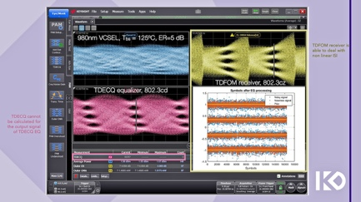 |  | Bild 1: Vergleich der Leistung des TDECQ-Equalizers mit der Leistung des TDFOM-Empfängers, beide bei der Verarbeitung eines VCSEL-Signals bei TBS = 125 ºC, 26,88 GBd, PAM4  Copyright: KD/Keysight  Download: https://ahlendorf-news.com/media/news/images/kd-keysight-comparison-tdecq-vs-tdfom-h.jpg
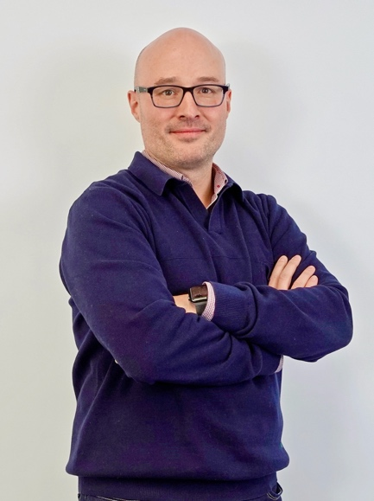 |  | Bild 2: Rubén Pérez-Aranda ist CTO und Mitgründer von KD  Copyright: KD  Download: https://ahlendorf-news.com/media/news/images/kd-ruben-perez-aranda-cto-co-founder-1-h.jpg
 |  | Bild 3: Thomas Goetzl ist Vice President und General Manager von Keysight's Automotive & Energy Solution  Copyright: Keysight  Download: https://ahlendorf-news.com/media/news/images/keysight-thomas-goetzl-vp-1-h.jpg

Über KD
Das Fabless-Halbleiterunternehmen KD bietet innovative optische Hochgeschwindigkeitsnetzwerke in rauer Umgebung. Das 2010 in Madrid, Spanien, gegründete Unternehmen bietet seine kosteneffiziente Technologie als vollständiges Automotive-qualifizierte ASSP (Application Specific Standard Product) an. Die Technologie von KD nutzt innovative digitale adaptive Algorithmen, um die Empfindlichkeit des Empfängers zu maximieren. Dabei unterstützen die Lösungen eine ertragreiche und zuverlässige optoelektronische Produktion in kostengünstigen Bulk-CMOS-Tiefsubmikron-Knoten. So gewährleistet KD den Automobilherstellern niedrige Risiken, geringe Kosten und kurze Markteinführungszeiten. KD hat die Gigabit-Kommunikation über optische Overstep-Index-Kunststofffasern (SI-POF) für die Automobilindustrie realisiert, und entwickelt nun auch neue Multi-Gigabit-Lösungen für den Einsatz über Glasfaser (GOF). Weitere Information unter www.kd.tech

MEDIA CONTACT
Mandy Ahlendorf
ahlendorf communication
- E-Mail: ma@ahlendorf-communication.com
- Phone: +49 89 41109402

Über Keysight
Keysight (NYSE: KEYS) inspiriert und befähigt Innovatoren dazu, weltverändernde Technologien zum Leben zu erwecken. Das S&P 500-Unternehmen liefert marktführende Design-, Emulations- und Testlösungen, die Ingenieuren helfen, schneller und mit weniger Risiko über den gesamten Produktlebenszyklus hinweg zu entwickeln und einzusetzen. Keysight ist ein globaler Innovationspartner, der es Kunden aus den Bereichen Kommunikation, Industrieautomation, Luft- und Raumfahrt, Verteidigung, Automotive, Halbleiter und allgemeine Elektronik ermöglicht, Innovationen zu beschleunigen, um die Welt zu verbinden und zu sichern.
Mehr im Keysight-Newsroom und unter keysight.com.

